MobileQ

Manual de utilizare - Client

v 1.5

**PROIECT**: **MobileQ**

**Titlu livrabil**: **Manual de utilizare - Client**

**AUTOR**: Claudiu Gaspar

**COMPANIE:** Nextplanet

**STATUS**:

**DATA CREARE**: 31/03/2021

**DATA ACTUALIZARE**: 09/12/2021

**REVIZUIT DE:**

|  |  |  |
| --- | --- | --- |
| **NUME** | **COMPANIE** | **DATA** |
| CLAUDIU GASPAR | NEXTPLANET | 09.12.2021 |
|  |  |  |
|  |  |  |
|  |  |  |

**APROBAT DE:**

|  |  |  |
| --- | --- | --- |
| **NUME** | **COMPANIE** | **DATA** |
|  |  |  |
|  |  |  |
|  |  |  |

Cuprins

Android 4

Instalare/dezinstalare aplicatie 4

Instalare aplicatie MobileQ: 4

Dezinstalarea aplicatiei MobileQ: 8

Pornire aplicatie si rulare test de functionalitate 8

# Android

## Instalare/dezinstalare aplicatie

### Instalare aplicatie MobileQ:

* Se introduce in browser-ul de internet adresa de mai jos <https://nextplanet.online/mobileq/download.html> si se descarca aplicatia pentru sistemul de operare Android, prin accesarea link-ului **Download Android app**.

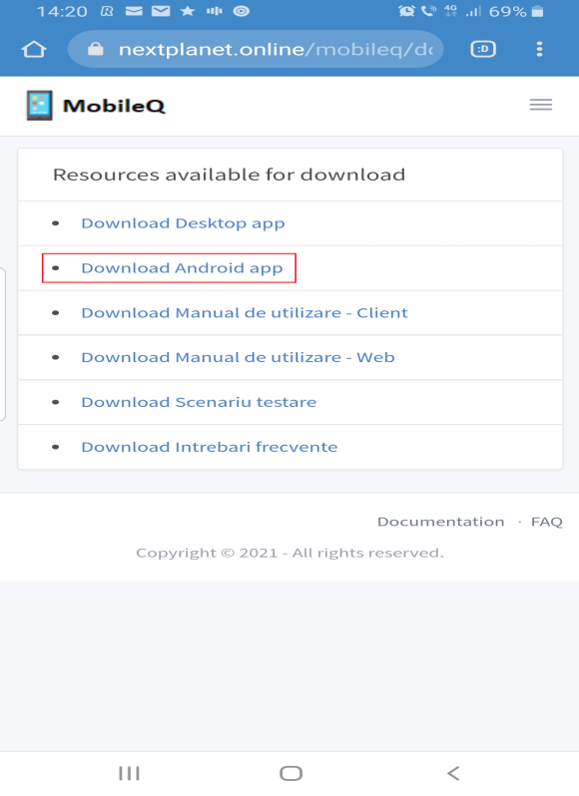

* Se observa faptul ca aplicatia este descarcata in telefon

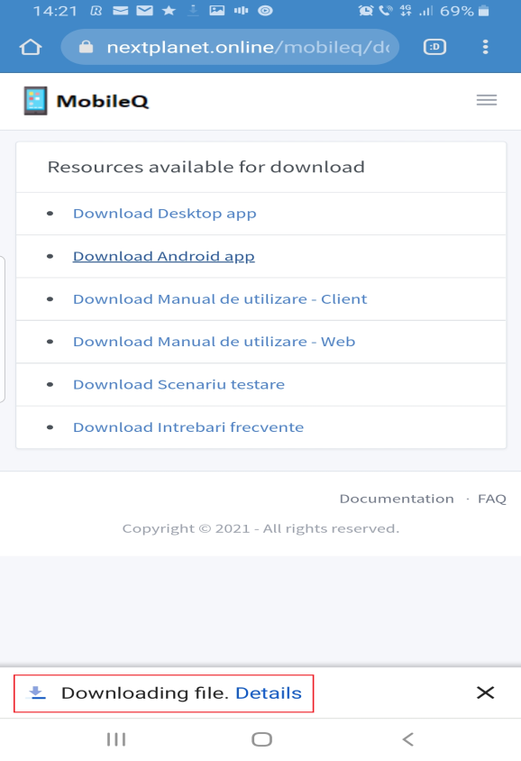

* Se deschide aplicatia descarcata anterior, prin apasarea butonului **Open** marcat in imaginea de mai jos

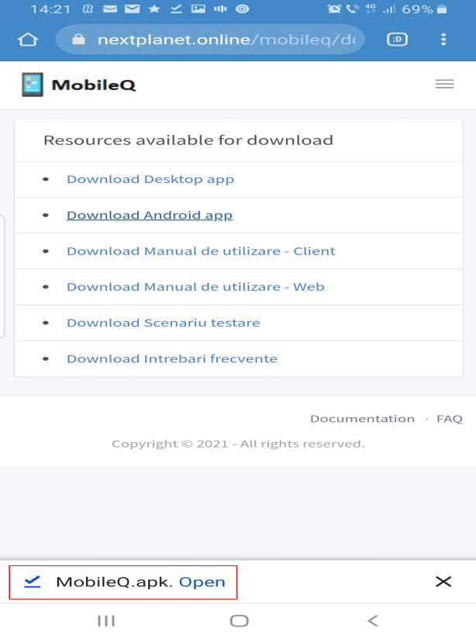

* Se instaleaza aplicatia, prin apasarea butonului **Install**.

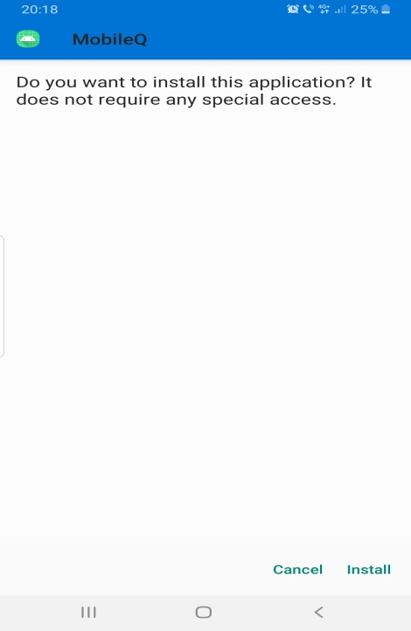

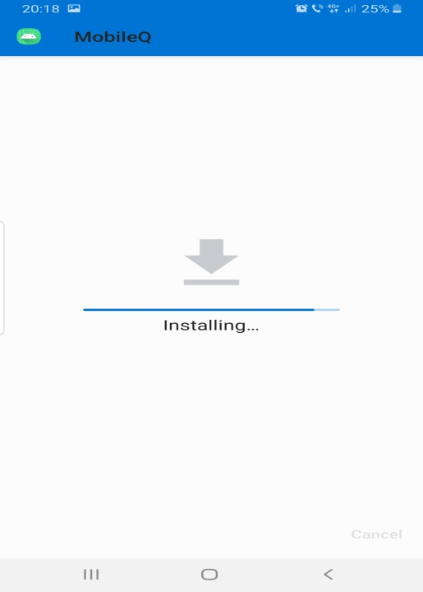

* Se deschide aplicatia instalata, prin apasarea butonului **Open**

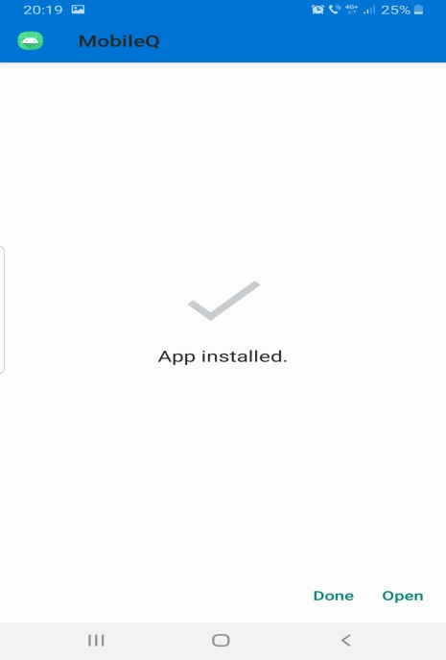

* Autentificare in aplicatie folosind credentialele furnizate.

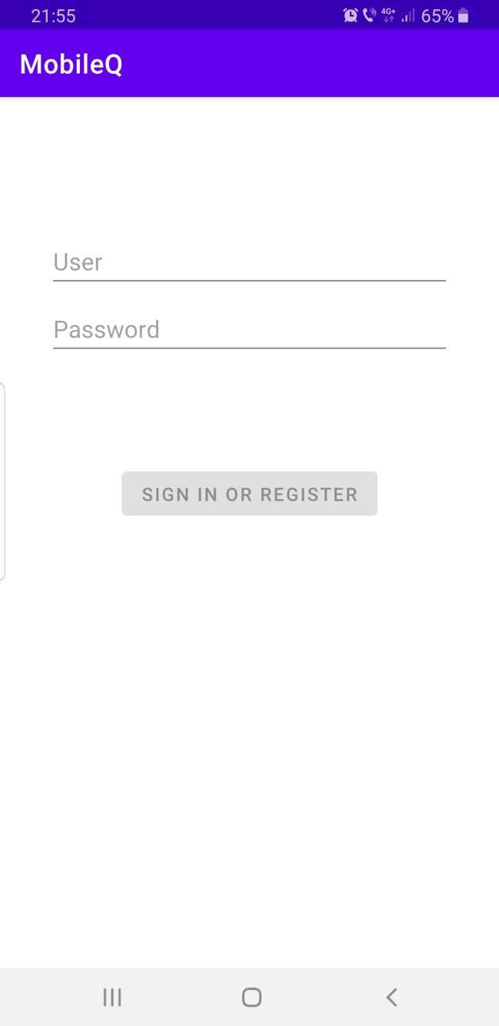

* La prima accesare a aplicatiei, sunt necesare urmatoarele setari:
  + Se cauta aaplicatia MobileQ in lista de aplicatii, se acceseaza prin click si se acorda permisiuni pentru aplicatia MobileQ (se poate observa ca in dreptul aplicatiei MobileQ, apare Off), prin deplasarea cursorului din stanga spre dreapta (din gri devine albastru). Revenim la pagina anterioara, iar In dreptul aplicatiei MobileQ trebuie sa apara **On**. Revenim la pagina anterioara si se apasa butonul **Allow.**

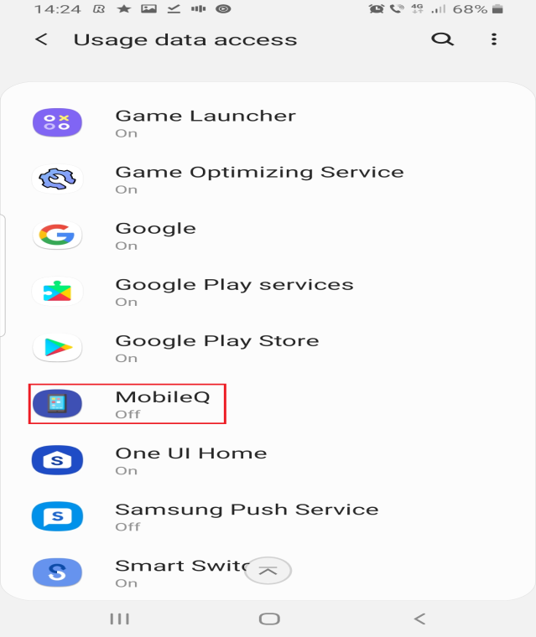

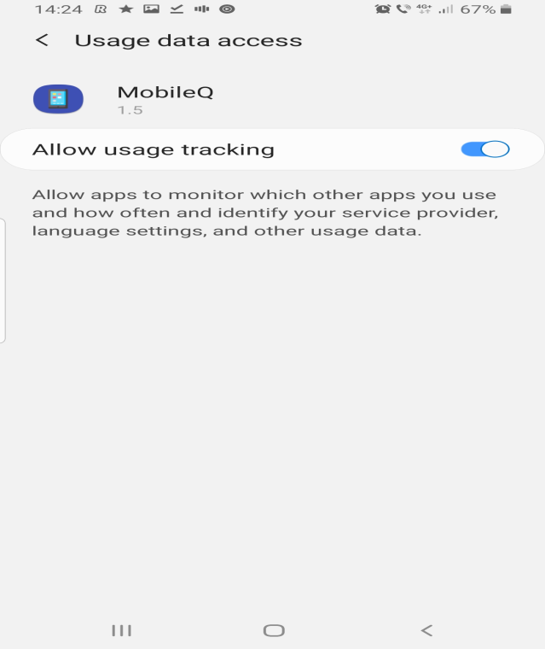

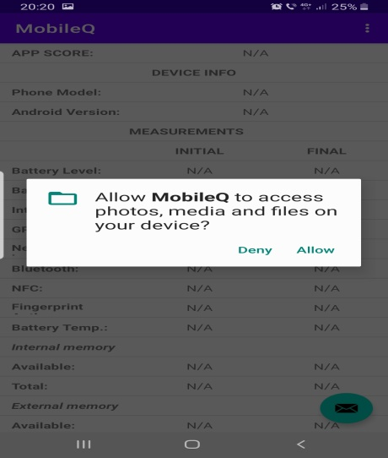

* Felicitari!!! Aplicatia a fost instalata pe dispozitivul tau Android ☺

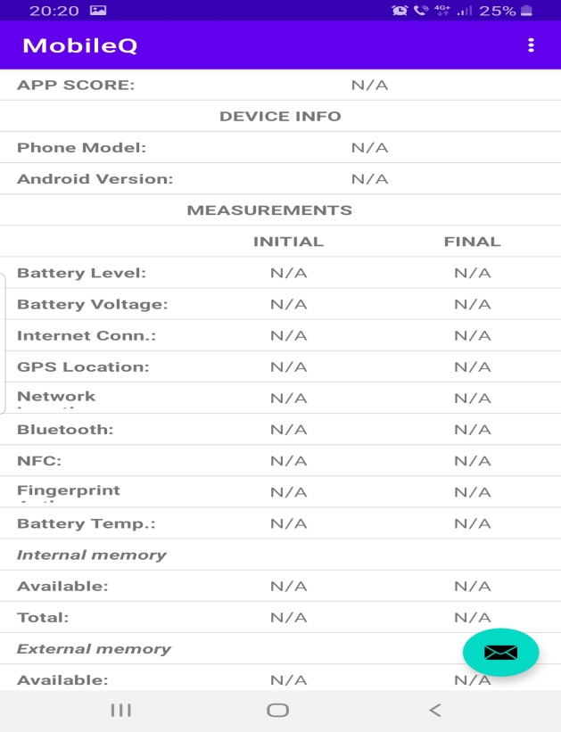

### Dezinstalarea aplicatiei MobileQ:

* Se cauta aplicatia in telefon, se tine cu degetul apasat pe imaginea aplicatiei, pana cand apare un meniu din care se slege optiunea Uninstall. (poate diferi in functie de dispozitivul pe care este instalata aplicatia)

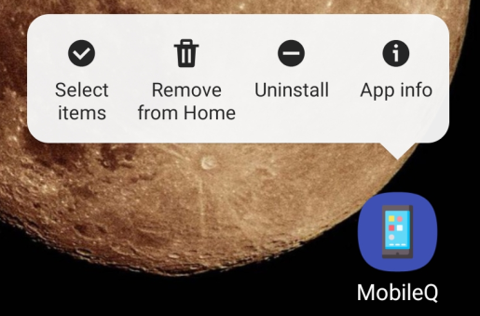

## Pornire aplicatie si rulare test de functionalitate

* Se porneste aplicatia MobileQ (click pe aplicatie)

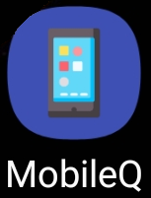

* Autentificare in aplicatie. Pentru autentificare se foloseste Utilizator si Parola

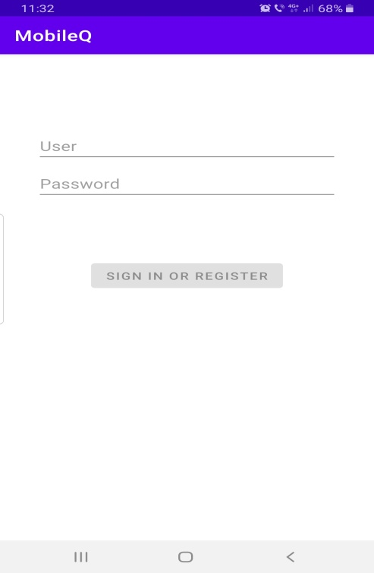

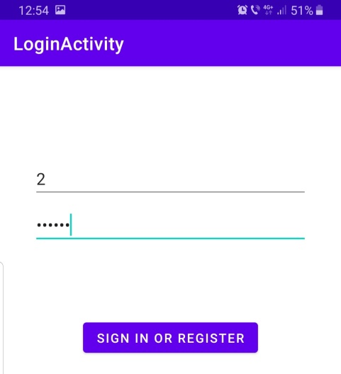

* Se selecteaza un token din cele associate utilizatorului autentificat in aplicatie. Acest lucru se face prin apasarea butonului in forma de plic din partea dreapta jos a aplicatiei.
* Se selecteaza un token din lista.
* Se editeaza descrierea daca este necesar (descrierea fiind vizibila pe server la finalul testului), in asa fel incat sa se poata identifica mai usor rezultatul obtinut in cadrul unui anumit test (vezi imaginea de mai jos). **Observatie:** Nu se poate initia o sesiune de testare, daca nu a fost selectat in prealabil un token.
* Optional se poate edita campul Tag (Package name)

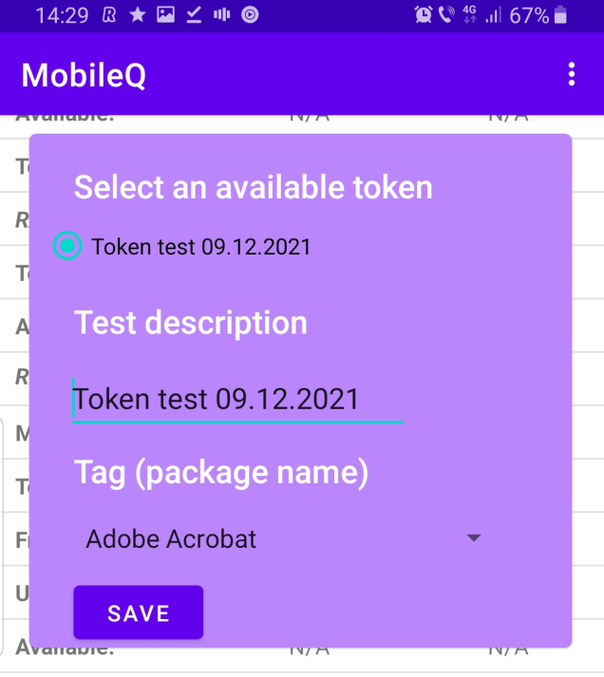

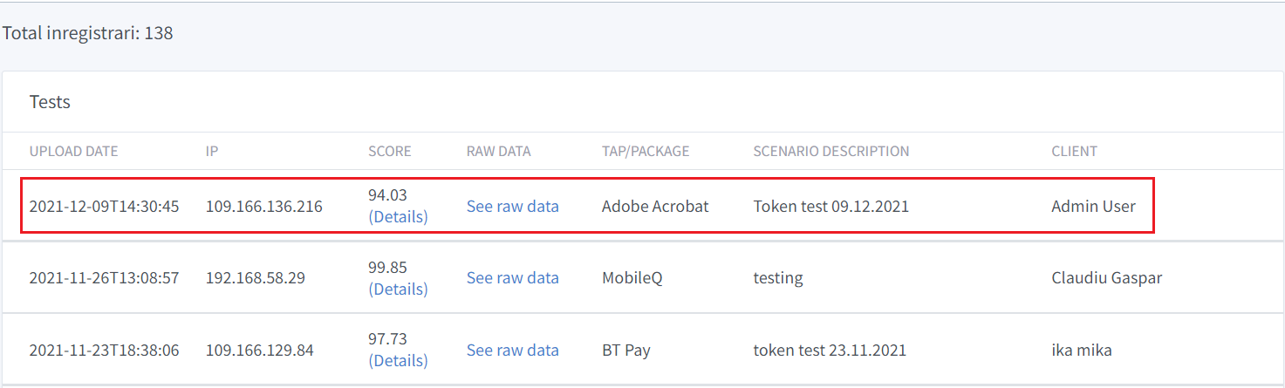

* Se apasa butonul **Save**
* Se selecteaza timpul de testare in partea de jos a aplicatiei – Testing interval(minutes).

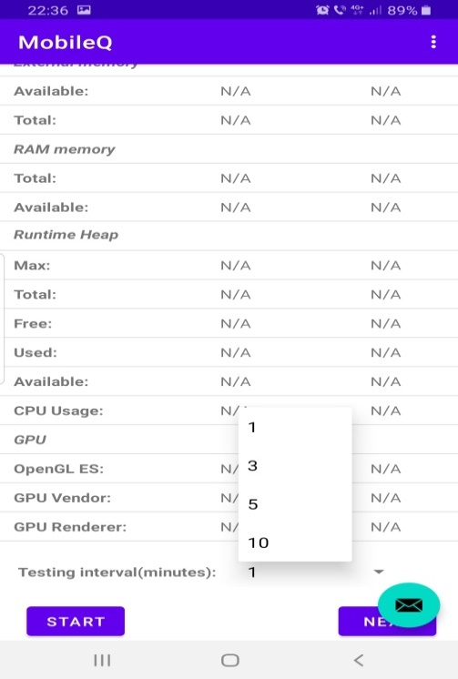

* Acesta reprezinta perioada de timp in care aplicatia MobileQ va monitoriza anumiti parametrii ai dispozitivului, in asa fel incat la finalul perioadei de testare a aplicatiei testate (cea a clientului) sa se genereze un raport detaliat cara va contine atat resursele utilizate in timpul testului, cat si un scor, obtinut pe baza unor algoritmi.
* Se apasa butonul **START**
* Se confirma mesajul. Se apasa butonul **OK** pentru continuarea testului, sau **CANCEL** pentru renuntare.

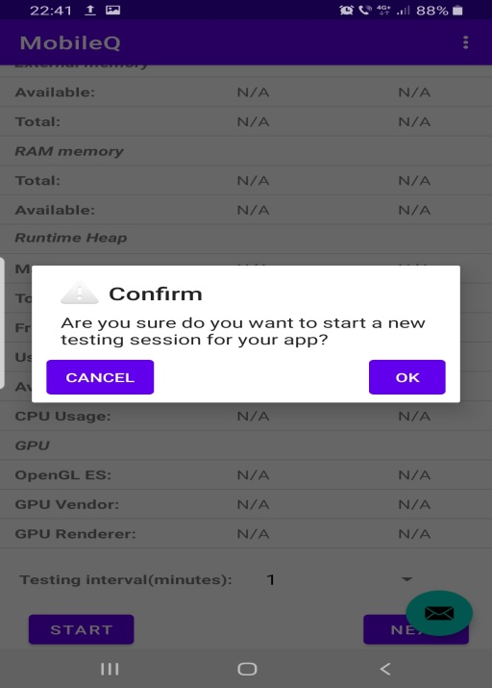

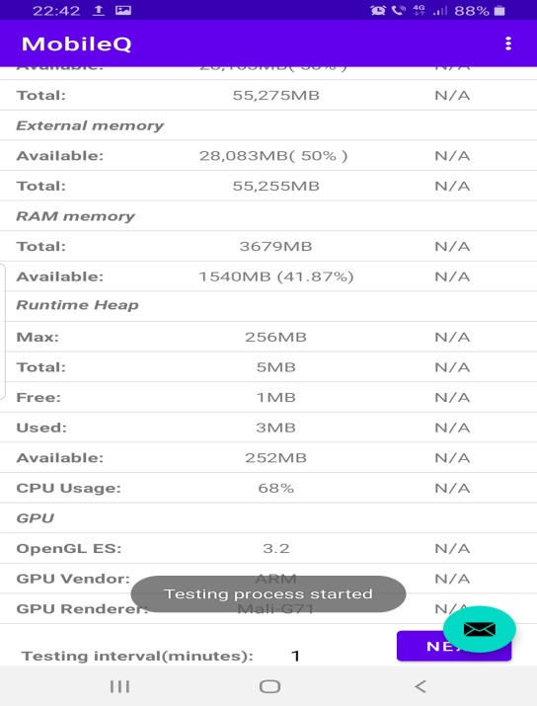

* Prin afisarea mesajului **Testing process started**, aplicatia MobileQ instiinteaza utilizatorul ca testarea a inceput
* Din acest moment clientul poate porni aplicatia personala, pentru care doreste sa monitorizeze resursele hardware utilizate de dispozitiv, pentru a face fata sarcinilor solicitate de aplicatia client. De asemenea exista si posibilitatea sa nu se porneasca nicio aplicatie suplimentara, urmand ca aplicatia MobileQ sa monitorizeze resursele utilizate de dispozitiv in perioada de monitorizare.
* Finalul perioadei de monitorizare este anuntat printr-un semnal sonor si un mesaj de tip **Session over!** in bara de stare a dispozitivului

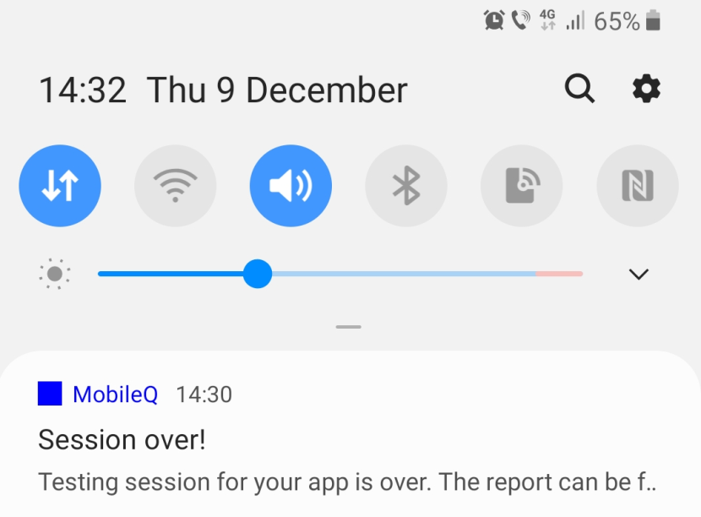

La sfarsitul testului dar si ulterior daca se doreste, utilizatorul poate vizualiza raportul generat de server, in urma aplicarii algoritmilor asupra datelor culese si transmise de aplicatia MobileQ catre acesta, in vederea interpretarii. Accesare link server <https://nextplanet.online/mobileq/login>

